**EXERCISE 1**

**NAME: PHẠM NGUYỄN THẾ HÀO STUDENT CODE: 3122411048**

**I. VERIFICATION AND VALIDATION**

**Description:** The purpose is to help users to solve a 2-degree equation (a*x*2+b*x*+c).

**Spec:** Given input of *a*, *b*, and *c*; the system returns the outputs of *x*1 and *x*2 (extreme cases are temporarily not considered)

Two systems are developed as follows.

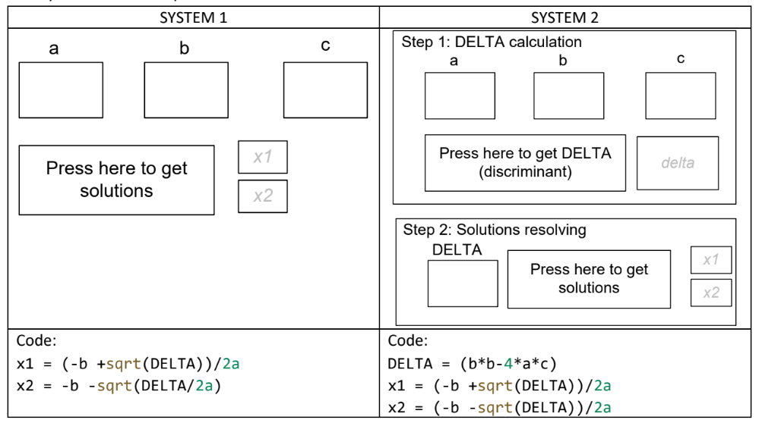

What are the problems of those two systems? Write down your answer here.

| -Thứ nhất, Không khai báo biến delta ở system 1  -Thứ hai, Dấu ngoặc ở x2 ở system 1 sai “(DELTA/2a)”, gây sai công thức  -Thứ ba, công thức phải là chia “2*a”, ghi 2a máy không hiểu không hiểu |
| --- |

**II. TEST-CASES**

**Description:** Some input values

a) How many test-cases we need for the following function *f*1. What are they?

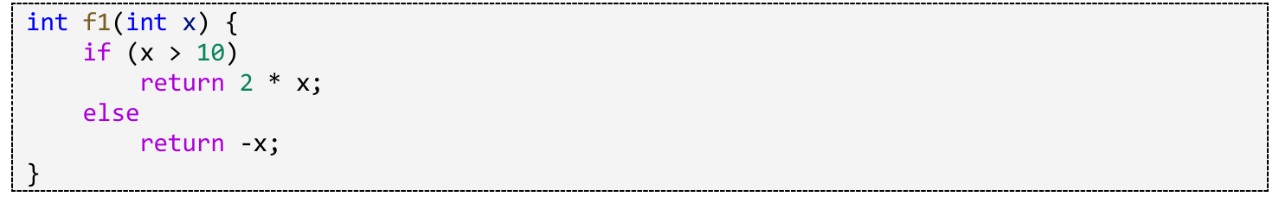

|  |
| --- |
|  |
| Cần **2 test case**. là   1. Input x = 15 → Output 30 2. Input x = -5 → Output 5 |

b) Check if your test-cases can detect error if *f*1 is implemented as follows

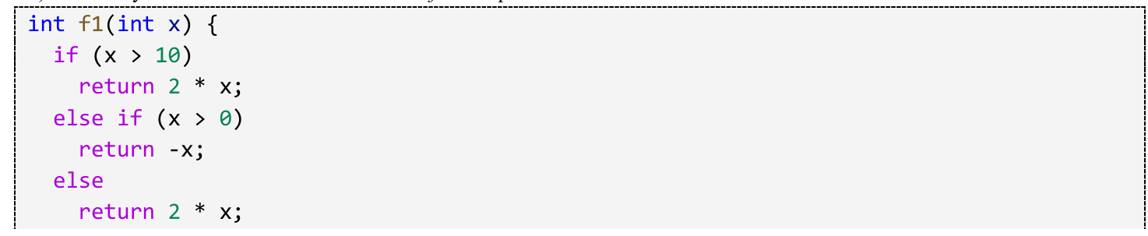

In this case, how many test-cases we need to test this function? What are they?

|  |
| --- |
|  |
| - đoạn else if (x > 0) return -x; bị lỗi, vì vùng phủ bị trùng với x>10 nên đoạn else if đó sẽ không hoạt động  - **Số test-case cần thiết tối thiểu:** **3**  **Các test-case cụ thể:** x = 11 → mong đợi 22 x = 5 → mong đợi -5 x = 3 → mong đợi -6 |

c) How many test-cases we need to test this function? What are they? 

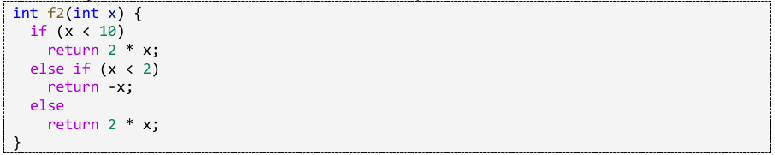

In this case, how many test-cases we need to test this function? What are they?

|  |
| --- |
|  |
| Số test-case cần thiết tối thiểu: 2  Các test-case cụ thể:   1. x = 5 → mong đợi 10 2. x = 15 → mong đợi 30 |

d) How many test-cases we need to test this function? What are they? 

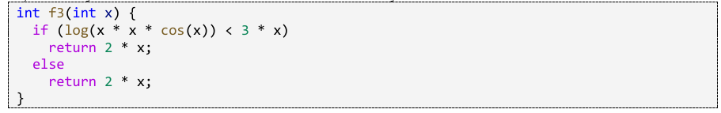

|  |
| --- |
|  |
| Tối thiểu về chức năng: 1 test-case (ví dụ x = 1, kết quả 2).  Nếu yêu cầu branch coverage: 2 test-cases, ví dụ:   1. x = 1 (nếu điều kiện log(x*x*cos(x)) < 3*x thỏa) 2. x = 5 (nếu điều kiện không thỏa, rơi vào else) |

e) Check if your test-cases can detect error if *findMax* is implemented as follows

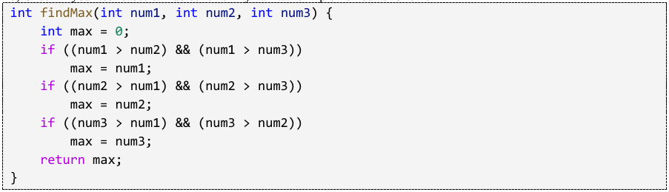

|  |
| --- |
|  |
| mỗi số là lớn nhất duy nhất (3 test):   1. (5, 2, 3) → mong đợi 5 2. (2, 7, 3) → mong đợi 7 3. (2, 3, 9) → mong đợi 9   Một trường hợp phát hiện lỗi khi có cặp bằng nhau:  4. (5, 5, 3) → mong đợi 5, code trả 0.  Một trường hợp phát hiện lỗi khi tất cả bằng nhau:  5. (6, 6, 6) → mong đợi 6, code trả 0. |

**III. PRACTICE 1**

• Mô tả bài toán, các input / output có thể có của bài toán

• Xây dựng các test cases kiểm tra tính đúng đắn chương trình

• Viết đoạn mã tự động kiểm tra chương trình cho bên dưới đúng hay sai?

| #include <iostream>  #include <cmath>    using namespace std;    int solveQuartic(double a, double b, double c, double x[]) {  if (a == 0 && b == 0 && c == 0) {  return -1;  }    if (a == 0 && b == 0) {  return 0;  }    if (a == 0) {  double y = -c / b;  if (y < 0) return 0;  x[0] = sqrt(y);  x[1] = -sqrt(y);  return 2;  }    double delta = b * b - 4 * a * c;  if (delta < 0) return 0;    double y1 = (-b + sqrt(delta)) / (2 * a);  double y2 = (-b - sqrt(delta)) / (2 * a);    int count = 0;  if (y1 >= 0) {  x[count++] = sqrt(y1);  x[count++] = -sqrt(y1);  }  if (y2 >= 0 && y2 != y1) {  x[count++] = sqrt(y2);  x[count++] = -sqrt(y2);  }    return count;  }    int main() {  double a, b, c;  cin >> a >> b >> c;    double x[4];  int n = solveQuartic(a, b, c, x);    if (n == -1) {  cout << " Infinite solutions." << endl;  } else if (n == 0) {  cout << "No solution." << endl;  } else {  cout << " The equation has " << n << " real solution(s): ";  for (int i = 0; i < n; i++) {  cout << x[i] << " ";  }  cout << endl;  }  return 0;  } |
| --- |

| 1. Mô tả bài toán  Ta cần viết hàm giải **phương trình bậc 4 theo ẩn x** dưới dạng đặc biệt:    2. Input / Output có thể có   * **Input:** ba hệ số a,b,ca, b, ca,b,c (số thực). * **Output:**    + Số nghiệm thực và danh sách nghiệm thực (nếu có).   + Trường hợp đặc biệt:      - -1: vô số nghiệm.     - 0: không có nghiệm thực.     - n > 0: có n nghiệm thực.   3. Xây dựng test cases   | **Test case** | **Input (a,b,c)** | **Giải thích** | **Output mong đợi** | | --- | --- | --- | --- | | TC1 | (0,0,0) | Vô số nghiệm | Infinite solutions | | TC2 | (0,0,5) | Phương trình 5=0 vô nghiệm | No solution | | TC3 | (0,2,-8) | 2y-8=0 ⇒ y=4 ⇒ x=±2 | 2 nghiệm: 2, -2 | | TC4 | (1,0,-4) | y²-4=0 ⇒ y=2 hoặc y=-2 ⇒ chỉ y=2 hợp lệ ⇒ x=±√2 | 2 nghiệm: √2, -√2 | | TC5 | (1,2,1) | (y+1)²=0 ⇒ y=-1 (không hợp lệ) | No solution | | TC6 | (1,-5,4) | y²-5y+4=0 ⇒ y=1 hoặc y=4 ⇒ x=±1, ±2 | 4 nghiệm: -2, -1, 1, 2 | |
| --- | --- | --- | --- | --- | --- | --- | --- | --- | --- | --- | --- | --- | --- | --- | --- | --- | --- | --- | --- | --- | --- | --- | --- | --- | --- | --- | --- | --- |

**---o0o---** 

**(End)**